Ертіс ауданы бойынша 2019 - 2020 жылдарға арналған жайылымдарды басқару және оларды пайдалану жөніндегі жоспарды бекіту туралы
Павлодар облысы Ертіс аудандық мәслихатының 2019 жылғы 28 маусымдағы № 181-41-6 шешімі. Павлодар облысының Әділет департаментінде 2019 жылғы 11 шілдеде № 6473 болып тіркелді
Қазақстан Республикасының 2001 жылғы 23 қаңтардағы "Қазақстан Республикасындағы жергілікті мемлекеттік басқару және өзін-өзі басқару туралы" Заңының 6-бабы 1-тармағының 15) тармақшасына, Қазақстан Республикасының 2017 жылғы 20 ақпандағы "Жайылымдар туралы" Заңының 8-бабы 1) тармақшасына, 13-бабына сәйкес, Ертіс аудандық мәслихаты ШЕШІМ ҚАБЫЛДАДЫ:
1. Қоса беріліп отырған Ертіс ауданы бойынша 2019 - 2020 жылдарға арналған жайылымдарды басқару және оларды пайдалану жөніндегі жоспар бекітілсін.
2. Осы шешімнің орындалуын бақылау Ертіс аудандық мәслихатының бюджет, әлеуметтік саясат және заңдылық жөніндегі тұрақты комиссиясына жүктелсін.
3. Осы шешім оның алғашқы ресми жарияланған күнінен кейін күнтізбелік он күн өткен соң қолданысқа енгізіледі.
Сессия төрағасы | Л. Гунжель
Аудандық мәслихат хатшысы | Б. Шингисов
Ертіс аудандық мәслихатының
2019 жылғы "28" маусымдағы
№ 181-41-6 шешімімен
бекітілген
Ертіс ауданы бойынша 2019 - 2020 жылдарға арналған
жайылымдарды басқару және оларды пайдалану жөніндегі жоспар
1. Ертіс ауданы бойынша 2019 - 2020 жылдарға арналған жайылымдарды басқару және оларды пайдалану жөніндегі осы жоспар (бұдан әрі - Жоспар) Қазақстан Республикасының 2001 жылғы 23 қаңтардағы "Қазақстан Республикасындағы жергілікті мемлекеттік басқару және өзін-өзі басқару туралы" Заңына, Қазақстан Республикасының 2017 жылғы 20 ақпандағы "Жайылымдар туралы" Заңына, Қазақстан Республикасы Премьер-Министрінің орынбасары - Қазақстан Республикасы Ауыл шаруашылығы министрінің 2017 жылғы 24 сәуірдегі "Жайылымдарды ұтымды пайдалану қағидаларын бекіту туралы" № 173 бұйрығына және Қазақстан Республикасы Ауыл шаруашылығы министрінің 2015 жылғы 14 сәуірдегі "Жайылымдардың жалпы алаңына түсетін жүктеменің шекті рұқсат етілетін нормасын бекіту туралы" № 3-3/332 бұйрығына сәйкес әзірленді.
2. Жоспар жайылымдарды ұтымды пайдалану, жемшөпке қажеттілікті тұрақты қамтамасыз ету және жайылымдардың жойылу процестерінің алдын алу мақсатында қабылданады.
3. Жоспардың мазмұны:
1) осы жоспардың 1-қосымшасына сәйкес құқық белгілейтін құжаттар негізінде жер санаттары, жер учаскелерінің меншік иелері және жер пайдаланушылар бөлінісінде Ертіс ауданы аумағында жайылымдардың орналасу схемасы (картасы);
2) осы жоспардың 2-қосымшасына сәйкес Ертіс ауданы аумағында жайылым айналымдарының қолайлы схемалары;
3) осы жоспардың 3-қосымшасына сәйкес Ертіс ауданы жайылымдардың, оның ішінде маусымдық жайылымдардың сыртқы және ішкі шекаралары мен алаңдары, жайылымдық инфрақұрылым объектілері белгіленген картасы;
4) осы жоспардың 4-қосымшасына сәйкес Ертіс ауданы аумағында жайылым пайдаланушылардың су тұтыну нормасына сәйкес жасалған су көздерiне (көлдерге, өзендерге, тоғандарға, апандарға, суару немесе суландыру каналдарына, құбырлы немесе шахталы құдықтарға) қол жеткізу схемасы;
5) осы жоспардың 5-қосымшасына сәйкес Ертіс ауданы аумағында жайылымы жоқ жеке және (немесе) заңды тұлғалардың ауыл шаруашылығы жануарларының мал басын орналастыру үшін жайылымдарды қайта бөлу және оны берілетін жайылымдарға ауыстыру схемасы;
6) осы жоспардың 6-қосымшасына сәйкес Ертіс ауданы аумағында ауылдық округ маңында орналасқан жайылымдармен қамтамасыз етілмеген жеке және (немесе) заңды тұлғалардың ауыл шаруашылығы жануарларының мал басын шалғайдағы жайылымдарға орналастыру схемасы;
7) осы жоспардың 7-қосымшасына сәйкес ауыл шаруашылығы жануарларын жаюдың және айдаудың маусымдық маршруттарын белгілейтін жайылымдарды пайдалану жөніндегі күнтізбелік графигі.
4. Жоспар жайылымдарды геоботаникалық зерттеп-қараудың жай-күйі туралы мәліметтер, ветеринариялық-санитариялық объектілер туралы мәліметтер, иелерін-жайылым пайдаланушыларды, жеке және (немесе) заңды тұлғаларды көрсете отырып, ауыл шаруашылығы жануарлары мал басының саны туралы деректер, ауыл шаруашылығы жануарларының түрлері мен жыныстық жас топтары бойынша қалыптастырылған үйірлердің, отарлардың, табындардың саны туралы деректер, шалғайдағы жайылымдарда жаю үшін ауыл шаруашылығы жануарларының мал басын қалыптастыру туралы мәліметтер, екпе және аридтік жайылымдарда ауыл шаруашылығы жануарларын жаю ерекшеліктері, малды айдап өтуге арналған сервитуттар туралы мәліметтер, мемлекеттік органдар, жеке және (немесе) заңды тұлғалар берген өзге де деректер ескеріле отырып қабылданды.
5. Ертіс ауданы Павлодар облысының солтүстік бөлігінде орналасқан, солтүстік - батысында Ресей Федерациясымен, солтүстік - шығысында Железин, оңтүстік - батысында Ақтоғай аудандарымен шектеседі. Аудан орталығы – Ертіс ауылы. Әкімшілік-аумақтық бөлінісі 3 ауылдан және 9 ауылдық округтерден тұрады.
Климат тым континенттік, қыс айтарлықтай суық, жаз ыстық. Қаңтарда ауаның жарты жылдық температурасы – Цельсий бойынша минус 25 - 40 градус, шілдеде – Цельсий бойынша плюс 25 - 30 градус. Жауын-шашынның жарты жылдық көлемі – 100 бастап 150 миллиметрге дейін.
6. Ертіс ауданы жерлерінің жалпы алаңы 1019019,9 гектар (бұдан әрі – га), соның ішінде жайылымдар – 498424,7 га, суландырылған жайылымдар – 247776,1 га.
Жерлер категория бойынша келесідей бөлінеді:
ауыл шаруашылығы мақсатындағы жерлер – 525834,55 га;
елдi мекен жерлерi – 178935,38 га;
өнеркәсiп, көлiк, байланыс, ғарыш қызметі, қорғаныс, ұлттық қауіпсіздік мұқтажына арналған жер және ауыл шаруашылығына арналмаған өзге де жерлер – 2115,63 га;
орман қорының жерлерi – 4859,0 га;
су қорының жерлерi – 20257,3 га;
босалқы жерлері – 226320,95 га.
7. Жайылымдар табиғи-климаттық ерекшелігіне байланысты табиғи жайылымдар болып табылады. Екпе және аридтік жайылымдар жоқ.
Ертіс ауданының аумағында терең қайнаған, қарашірігі аз, қуаттығы аз, аз құмды топырақ, шоғарланған жер пайдалану негізінде оңтүстік бөлігінде, қара қоңыр сортаң қарашірігі аз, қуаттығы аз, аз құмды топырақ және қара қоңыр жай қарашірігі аз, қуаттығы аз, аз құмды топырақ біртекті емес алқаптары барлық жер пайдалану бөлініп орналастырған.
Жайылымдық алқаптардың орташа өнімділігі 3,5 центнер/га.
Жайылымдардағы жемдердің қоры ұзақтығы 180 - 200 күн жайылым кезеңінде пайдаланылады.
8. Ертіс аудан аумағындағы негізгі жайылым пайдаланушылары ауыл шаруашылығы құрылымдары болып табылады. Аудан тұрғындарының мал басы елді мекендерге тиесілі жерлерде бағылады.
9. Ауыл шаруашылығы жануарлары мал басының саны: жеке тұлғаларда – 15084 бас ірі қара мал, 29494 бас ұсақ мал, 7948 бас жылқы; шааруашылық (фермерлік) және заңды тұлғаларда – 12200 бас ірі қара мал, 7518 бас ұсақ мал, 8674 бас жылқы. Жалпы Ертіс ауданы бойынша 27284 бас ірі қара мал, 37012 бас ұсақ мал, 16622 бас жылқы бар.
10. Ауыл шаруашылығы жануарларының түрлері бойынша қалыптастырылған үйірлер, отарлар, табындар келесідей бөлінген:
ірі қара мал 49 үйір;
ұсақ мал 37 отар;
жылқылар 31 табын.
11. Ертіс ауданы аумағында 42 ветеринарлық-санитарлық объектілері қызмет істейді, соның ішінде 26 мал көмінділері, 16 мал дәрігерлік пункттер.
12. Ертіс ауданында малды айдап өтуге арналған сервитуттар белгіленбеген.
Ертіс ауданы бойынша
2019 - 2020 жылдарға арналған
жайылымдарды басқару
және оларды пайдалану
жөніндегі жоспарға
1-қосымша
Құқық белгілейтін құжаттар негізінде жер санаттары, жер учаскелерінің
меншік иелері және жер пайдаланушылар бөлінісінде Ертіс ауданы
аумағында жайылымдардың орналасу схемасы (картасы)
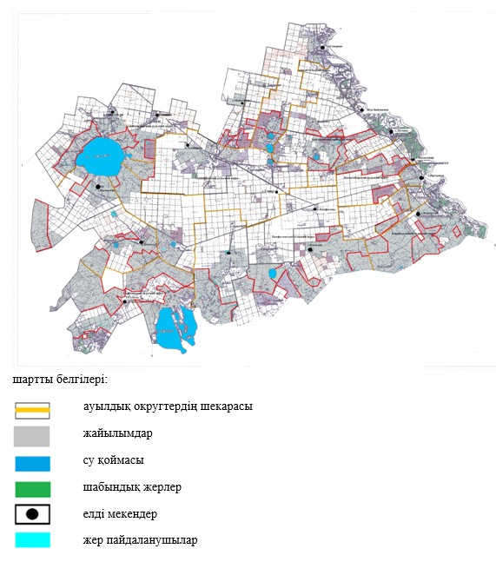

Ертіс ауданы бойынша
2019 - 2020 жылдарға арналған
жайылымдарды басқару
және оларды пайдалану
жөніндегі жоспарға
2-қосымша
Ертіс ауданы аумағында жайылым айналымдарының қолайлы схемалары
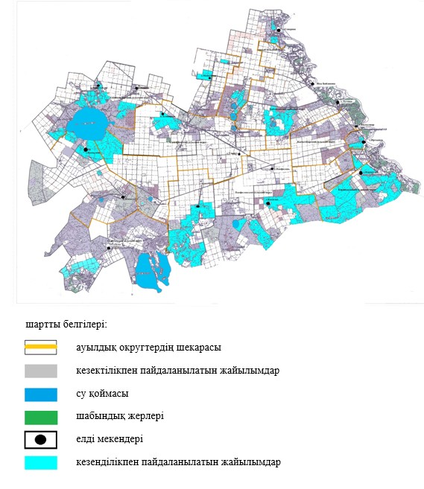

Ертіс ауданы бойынша
2019 - 2020 жылдарға арналған
жайылымдарды басқару
және оларды пайдалану
жөніндегі жоспарға
3-қосымша
Ертіс ауданы жайылымдардың, оның ішінде маусымдық
жайылымдардың сыртқы және ішкі шекаралары мен алаңдары,
жайылымдық инфрақұрылым объектілері белгіленген картасы
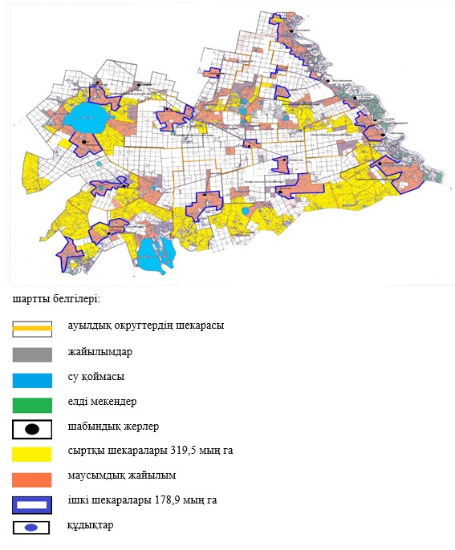

Ертіс ауданы бойынша
2019 - 2020 жылдарға арналған
жайылымдарды басқару
және оларды пайдалану
жөніндегі жоспарға
4-қосымша
Ертіс ауданы аумағында жайылым пайдаланушылардың су тұтыну нормасына сәйкес
жасалған су көздеріне (көлдерге, өзендерге, тоғандарға, апандарға, суару немесе
суландыру каналдарына, құбырлы немесе шахталы құдықтарға) қол жеткізу схемасы
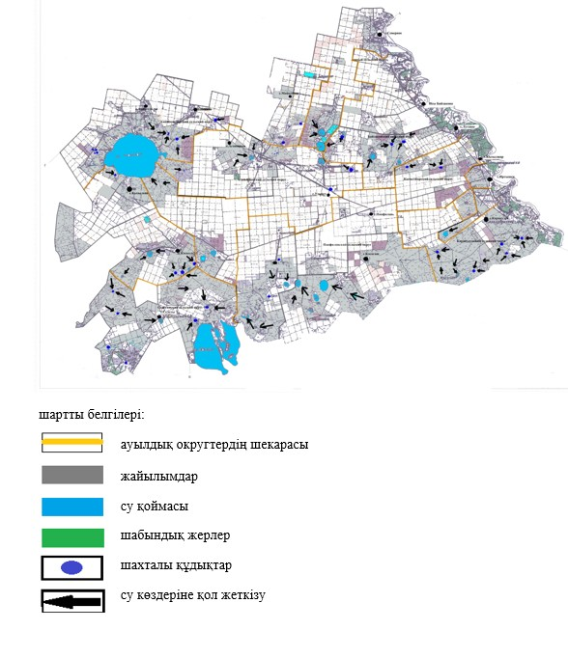

Ертіс ауданы бойынша
2019 - 2020 жылдарға арналған
жайылымдарды басқару
және оларды пайдалану
жөніндегі жоспарға
5-қосымша
Ертіс ауданы аумағында жайылымы жоқ жеке және (немесе) заңды тұлғалардың
ауыл шаруашылығы жануарларының мал басын орналастыру үшін жайылымдарды
қайта бөлу және оны берілетін жайылымдарға ауыстыру схемасы
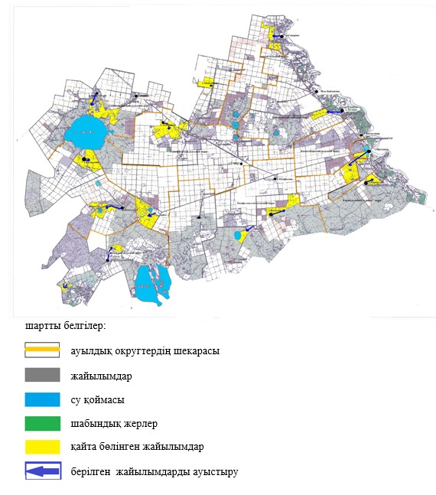

Ертіс ауданы бойынша
2019 - 2020 жылдарға арналған
жайылымдарды басқару
және оларды пайдалану
жөніндегі жоспарға
6-қосымша
Ертіс ауданы аумағында ауылдық округ маңында орналасқан жайылымдармен
қамтамасыз етілмеген жеке және (немесе) заңды тұлғалардың ауыл шаруашылығы
жануарларының мал басын шалғайдағы жайылымдарға орналастыру схемасы
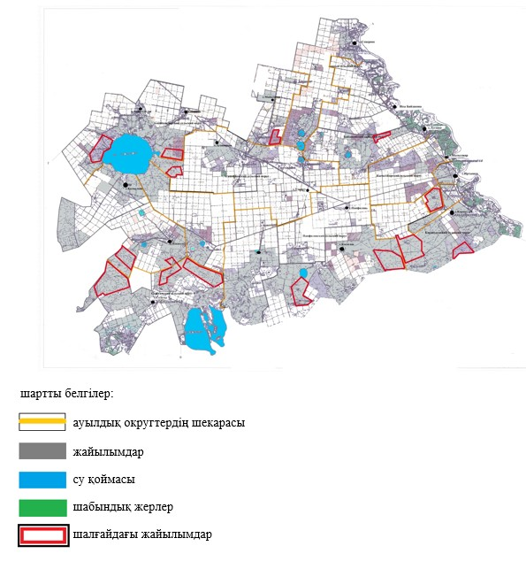

Ертіс ауданы бойынша
2019 - 2020 жылдарға арналған
жайылымдарды басқару
және оларды пайдалану
жөніндегі жоспарға
7-қосымша
Ауыл шаруашылығы жануарларын жаюдың және айдаудың
маусымдық маршруттарын белгілейтін жайылымдарды
пайдалану жөніндегі күнтізбелік графигі
Р/с № | Ауылдық округ, ауыл атауы | Жайылымдарға малдардың айдап шығару мерзімі | Жайылымдардан малдардың қайтару мерзімі
1 | Ағашорын ауылдық округі | Мамырдың бірінші онкүндігі | Қазанның үшінші онкүндігі
2 | Аманкелді ауылдық округі | Мамырдың бірінші онкүндігі | Қазанның үшінші онкүндігі
3 | Байзақов ауылдық округі | Мамырдың бірінші онкүндігі | Қазанның үшінші онкүндігі
4 | Голубовка ауылы | Мамырдың бірінші онкүндігі | Қазанның үшінші онкүндігі
5 | Ертіс ауылы | Мамырдың бірінші онкүндігі | Қазанның үшінші онкүндігі
6 | Қарақұдық ауылдық округі | Мамырдың бірінші онкүндігі | Қазанның үшінші онкүндігі
7 | Қоскөл ауылдық округі | Мамырдың бірінші онкүндігі | Қазанның үшінші онкүндігі
8 | Қызылжар ауылдық округі | Мамырдың бірінші онкүндігі | Қазанның үшінші онкүндігі
9 | Майқоңыр ауылы | Мамырдың бірінші онкүндігі | Қазанның үшінші онкүндігі
10 | Панфилов ауылдық округі | Мамырдың бірінші онкүндігі | Қазанның үшінші онкүндігі
11 | Северный ауылдық округі | Мамырдың бірінші онкүндігі | Қазанның үшінші онкүндігі
12 | Сілеті ауылдық округі | Мамырдың бірінші онкүндігі | Қазанның үшінші онкүндігі

© 2012. Қазақстан Республикасы Әділет министрлігінің «Қазақстан Республикасының Заңнама және құқықтық ақпарат институты» ШЖҚ РМК

